Итоги летнего Чемпионата и Первенства города Волгодонска по плаванию
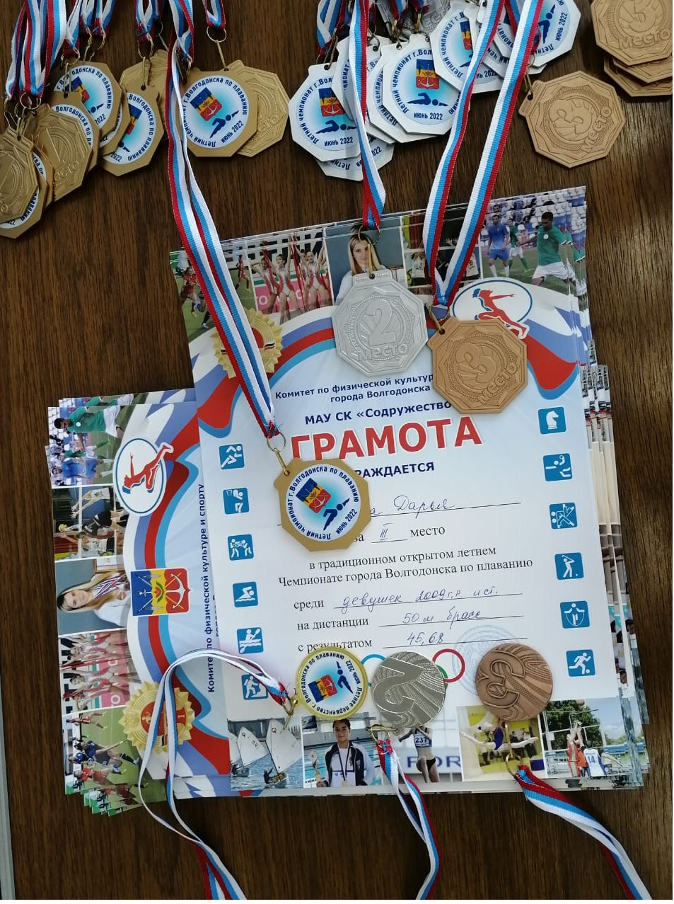
С 16 по 18 июня в бассейне «Дельфин» прошёл традиционный открытый летний Чемпионат и Первенство города Волгодонска по плаванию. Соревнования подвели итоги первого полугодия в преддверии летнего оздоровительного сезона. В соревнованиях приняли участие более 200 пловцов из спортивных школ олимпийского резерва города Волгодонска №2 и №3, города Цимлянска №29, а также гости из Ростова-на-Дону и Санкт-Петербурга. В течение трех дней на голубых дорожках бассейна «Дельфин» велась захватывающая борьба за сотые доли секунды, которые определили сильнейших на 18 дистанциях, было разыграно 216 медалей.
В личном зачёте мульти-медалистами по золотым медалям стали:
- с максимально возможным результатом шестикратные победители –Бойцов Егор, Симонихина Татьяна;
- четырехкратные победители – Гришко Полина, Перелазный Роберт, Писаненко Мария, Бакулина Елизавета, Болдырев Данил, Филичев Кирилл;
- трехкратные победители – Горячухин Максим, Кребель Арина, Рыковский Семён;
- двукратные победители – Белов Максим, Бойцова Нелли, Псарук Алиса.
Победителями также стали: Кулиш Мария, Чекин Станислав, Старченков Иван, Горьковская Елизавета, Лосевской Артем, Никитченко Олеся, Попова Дарья, Хусаинова Карина, Беляев Елисей, Санжарова Елена, Хунузиди Татьяна, Попова Наталья, Лебедев Владимир.
По итогам этих соревнований будет сформирована сборная команда Волгодонска для участия в Кубке Ростовской области, который пройдет с 23 по 25 июня в Ростове-на-Дону.

